摘要
本电压控制LC振荡器系统包括压控振荡器（VCO）、数字锁相环（PLL），单片机（MCU）嵌入式系统，高频功率放大器（RFAMP）。本系统的VCO部分采用了大变化范围的变容二极管做振荡电容，频率调节范围宽，在输入电压从0.5V变化到8V时，输出频率可以从14MHz变化到39MHz，且能保持良好的线性度，振荡环路加入了防振措施，高次谐波能得到很好的抑制，输出的正弦波波形良好，纯度高，失真低，幅度高且稳定。由于采用了数字锁相技术，使VCO的频率稳定度和精度极高，步进值可以在1KHz到1MHz内任意设置（最小为1KHz），为了实际使用方便和考虑到题目要求，本设计的步进值置为100KHz。本系统使用单片机控制，从操作的灵活性和可靠性方面考虑，仅置了三个按键，省去了繁杂的程序调试，也不用担心程序会跑死。显示部分采用串行输出静态显示方式，可以节省大量硬件资源和软件资源，且静态显示亮度高稳定。因为VCO输出的幅度高，固高频功率放大器（RFAMP）只设计两级，输入级是选频电压放大，谐振在30MHz；输出级由于接成E类开关型放大器，搭接50欧负载时输出大功率和高效率的30MHz高频信号毫不费力。
一、总体方案设计
1、方案论证与比较
（1） LC压控振荡器电路的选择
正弦波振荡器按工作原理可分为反馈式振荡器与负阻式振荡器两大类。反馈式三端LC振荡器比较常用的电路形式又可以分为两大类：电感反馈式三端振荡器与电容反馈式三端振荡器。
电感反馈振荡电路容易起振，但电感反馈支路为感性支路，对高次谐波呈现高阻抗，故对回路中的高次谐波反馈较强，波形失真较大；另外，由于两个电感元件上的分布电容并联于电感元件的两端，工作频率越高，分布电容的影响也愈严重，这就使得电感反馈式三端振荡电路的工作频率不能太高。
电容三端振荡器的优点是输出波形较好，该电路中的不稳定电容（分布电容，器件的结电容等）都是与该电路并联的，因此适当加大回路电容量，就可以减弱不稳定的分布电容对振荡频率的影响，提高了频率稳定度。
在这里，我们选择了电容三端振荡器。
电容三端振荡器交流等效电路如图1所示。
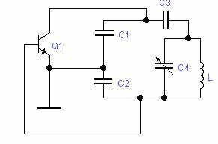
图1
此电路为西勒振荡器，该电路具有频率稳定度好，振荡频率较高，波段范围内幅度比较平稳等优点。其中振荡频率由C3、C4和L决定，频率计算公式为：
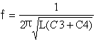实际上为了能用电压控制频率，C4用变容二极管来代替。
（2）高频功率放大电路的选择：
高频功率放大器要求能实现对30MHz选频放大，由于功率要求是20mW且设计的VCO输出波形幅度高,我们只设置两级放大，一级为电压放大级，一级为功率输出级。电压放大级采用普通的选频放大器，谐振于30MHz。输出级有几种形式：1、直接放大，如图2（A）。2、推挽式功率放大，如图2（B）。3、开关功率放大，如图2 （C）。
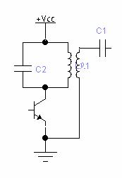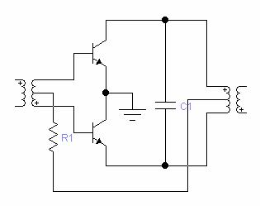
图2 （A） 图2 （B）
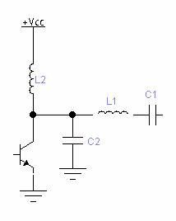
图2（C）

图2（A）直接放大型工作于丙类（高频功率放大器一般不工作在甲类或乙类），静态工作点较高，在没有信号输入时仍要消耗一定的功率，效率极低。丙类放大器单管工作，其高次谐波丰富，尢其是在高次谐波中，二次谐波幅度较高。对于选频功率放大器来说，高幅度的二次谐波吸收了一部分的功率，不利于基波的放大和效率的提高，所以此方案不予采用。
图2（B）用两只三极管接成推挽式功率放大器，这种电路也叫做D类放大器，靠两只管子轮流导通完成正负半周的放大。该电路静态电流可以置得很小或是完全截止，效率可以做得很高，按理论值，D类放大器的效率可达100%(在低频时)。但是实际上，推挽功率放大器在开关转换的瞬间是存在着较大的导通电流，有一定的功耗，而且功耗随着开关频率的升高而不断地增大，这就使功放的频率上限受到限制了。一般此种功率放大器用于较低频率的放大上,比如调幅广播的发射,而对于30MHz的频率,我们不采用.
图2(C)是开关式功率放大器，也叫E类放大器,它和D类放大器一样管子是工作在开关状态。在晶体三极管导通和断开瞬间,由于电感L2的作用,避免产生大的电压或电流,这就减小了器件的开关功耗,效率也得到了提高。这种放大器的主要问题是,由于晶体管工作在开关状态,对于连续变化的正弦波 ,通过开关转换后,出来的是失真的断续的波形；电感L2一般较大，它的存在会降低放大器的速度，但是可以证明,通过在后面搭接适当的LC滤波和匹配网络，可以还原出原始的正弦波信号，也可以使它的瞬态响应达到最隹。放大30MHz的信号丝毫没有问题。经过考虑，我们采用了这种开关型功率放大器.
- 频率控制方式的选择。
设计要求振荡器的频率要用电压来控制，可以采用变容二极管代替振荡回路中的振荡电容，通过改变加在变容二极管两端的反向偏压来改变管子的结电容，从而改变电路的振荡频率。只要我们能控制VCO的输入电压，就可以控制振荡器的振荡频率。
我们有以下几种控制方案。
方案一：利用电位器分压电路。通过改变电位器的分压比来改变变容管的反向偏压，从而改变振荡器的振荡频率。该电路的优点是电路结构简单，容易制作。但是电位器很难实现对频率的精确控制，且电位器容易磨损，噪声大，受温度的影响也大。
方案二：利用DAC芯片输出控制电压。通过单片机输出数据经D/A器件转换成模拟电压控制振荡器的频率。此电路控制的振荡器频率值的步进精度取决于D/A器件的转换精度。该电路的结构也比较简单，频率调节是数码控制，可以大大减小噪声。但是本设计的压控振荡器是用分立元件做成，并不是理想中的压控振荡器，由于存在温度漂移，晶体管直流电位会随温度发生移动，输出频率也就随着发生变化，在固定的VCO输入电压上，输出频率值是有一定的波动的，使得从DAC输出的数据与实际输出的频率不能一一对应。DAC的调节作用要经过单片机的运算处理，这样就有一个延时的过程，导致频率的自动调整滞后，所以此方案不予采用。
方案三：采用锁相环（PLL）技术。
锁相环的基本原理如图3
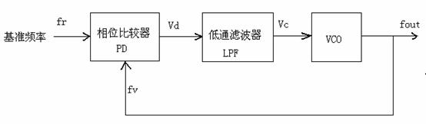
图3 锁相环基本原理
一个基本的锁相环路主要由相位比较器（PD）、低通环路滤波器（LPF）、压控振荡器（VCO）组成。相位比较器有两个输入端，一路来自输出端fv，一路来自基准信号源fr,通过比较fr和fv的相位差输出一个对应的电压Vd。如果fv的相位超前于fr或是fv>fr,Vd输出一个负脉冲；如果fv的相位滞后于fr或是fv<fr,Vd输出一个正脉冲；Vd通过低通滤波器变成一个控制电压Vc,如果Vd是负脉冲，那么Vc电压下降，Vd是正脉冲，那么Vc电压上升，Vc送去控制压控振荡器使振荡频率产生变化，振荡器输出的频率又返回到相位比较器继续比较。若固定fr不变，那么锁相的具体过程是，fv↑ Vd↓ Vc↓ fv↓; fv↓ Vd↑ Vc↑ fv ↓;上面这两个过程断的重复，一直到fv=fr，这时Vd输出为某个特定值，频率达到了稳定值，也就是所谓的锁住了相位。我们可以总结出锁相环的性质：能鉴别两路频率的相位差，并自动调整VCO输出频率使反馈频率fv和基准频率fr同相位,也就是使fr与fv同频率。
实际的锁相环路还加入了数字分频网络构成了数字锁相环路，如图4所示.
基准频率通过R分频器送到相位比较器，fr=fo/R，输出频率通过N分频器送到相位比较器另一端，fv=fout/N，因为锁相环路的锁相作用，使fv=fr,容易求得fout=(fo*N)/R。由此式可见，只要固定fo，VCO的输出频率范围足够宽,通过适当地改变N和R，就可以控制输出频率的大小。如果fo是用晶体振荡器产生，那么fout就具有与晶体振荡器同等的精度和稳定度。
考虑三种方案，结合设计要求,采用数字锁相环技术是最理想的。
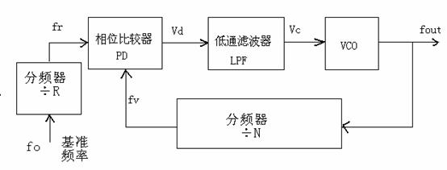
图4 带分频的锁相环

2、系统简介
(1)、系统组成：本系统主要由单片机控制系统、数字锁相环路、功率放大电路、峰值检测电路等电路构成，系统框图如图5所示
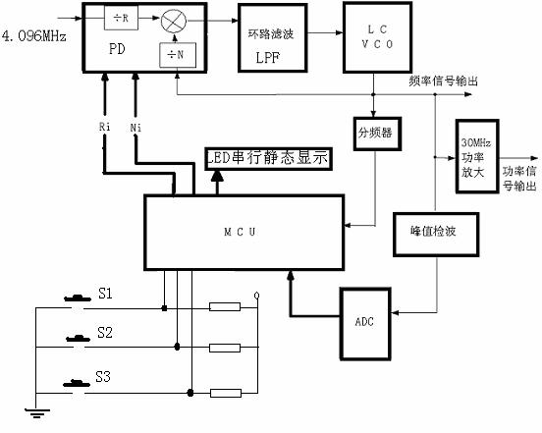
图5 系统框图

(2)、系统工作过程简介：
图中PD部分集成了R分频器和N分频器，R和N均受单片机控制。基准频率是4.096MHz，为了达到步长100KHz的步进值，我们选取R=2048，得到步长Δf=2KHz，那么，只要N每增加50，就能得到100KHz的步进值。25MHz的频率对应的N值为12500，35MHz的频率对应的N值为 17500，15MHz的频率对应的N值为7500，我们设置的开机频率为25MHz，以后只要按开关S1，N值就增加50，也就会使输出频率增加100KHz，按S2可使频率变低。
从VCO出来的调频信号通过分频器加到单片机的计数器进行计数器，用于测量VCO的频率。在这里，单片机系统实际上作为第二级PLL环路。它把测量到的VCO频率值和预定的频率值比较，得出的差值再加到N的值上以进一步使频率改变，直到测量的频率和预定的频率值相等，这样更使输出的频率精度更高更稳定。
峰值检测电路包括峰值检波哭和A/D转换器，峰值检波器把高频率信号转换成直流电平送入A/D转换器转成数字量，再送到LED显示。
功率放大器负责放大30MHz信号以满足要求。
- 单元电路设计与分析
压控LC振荡器VCO
如前所述，主振电路采用西勒振荡电路，其交流等效电路如图1所示。完整的振荡电路如图6所示
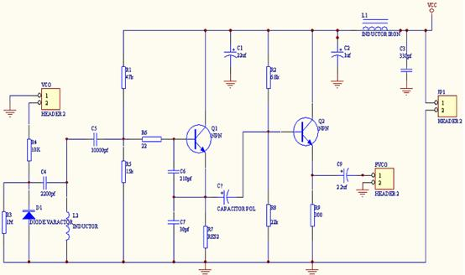
图6 压控LC振荡器VCO电路

变容二极管D1工作时需要一定的直流反向偏压，在图4中加入C4，避免了电感L2对D1的直流短路作用。为了加强振荡器驱动负载的能力，减弱后级电路对主振回路的干扰，在振荡回路的输出端加入一级射级跟随器。本电路的电压输入要求是1V到8V，变容管的参数是30PF—430PF，按图中电路参数算，该振荡器输出频率可从14MHz变化到39MHz，完全可以满足题目的要求。
2、锁相环路的设计与分析
锁相环路单元的设计是本压控LC振荡电路的设计重点。锁相环路中的带有输入分频器的相位比较器采用的是美国摩托罗拉公司生产的专用PLL芯片MC145151P2(如图7)，它内部带有分频器R和分频器N，R有8种分频值（由RA2，RA1，RA0三条数据线决定），分别为8，128，256，512，1024，2048，2140，8192，N的值是14位二进制数，即分频值可以从1到16383，RAi和Ni是通过两片串并转换芯片CD4094与单片机相连。相位比较电压从Pout输出到外部的环路滤波器。

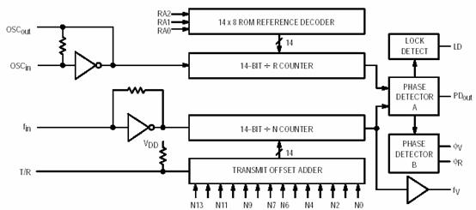
图7 MC145151P2内部结构图
环路滤波器的好坏关系到本PLL环路性能的好坏，环路滤波器要求响应速度过快，噪声小。采用高速低噪声的运算放大器LM833构成的环路滤波器如图8。图中运放第一级接成积分电路，把离散的相位比较输出的电压转换成直流电平，RC的时间常数选取很关键，过大的话响应速度慢，PLL环路调整速度就慢，过小的话容易引入噪声，本电路的RC值是经过多次实验才最终确定的。第一级的电压输出一般不大于2V，但我们设计的VCO输入电压是从1V到8V，所以在环路滤波器后加入了一级电压放大器抬高控制电压供给VCO。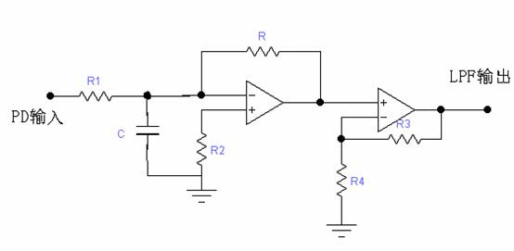
图8环路滤波器

3、单片机测频电路
由于振荡器振荡频率远远高于单片机的工作频率（12MHz），故不能直接利用单片机对频率信号进行计数，必须经过分频。这里采用八位二进制计数TC4040作为分频器，对频率信号进行分频，并取TC4040的Q8端作为单片机计数的输入信号，相当于对信号进行128级分频。这样测的频率再乘与128即可得振荡器的实际振荡频率值。
- 峰值检测电路
?? VCO的输出信号经峰值检波电路之后转换成直流电平，通过ADC0809进行模数转换，送入单片机
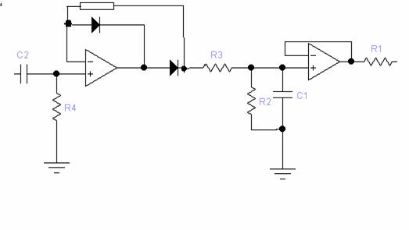
图9 峰值检测电路
5、显示电路的设计
出于节省I/O口考虑，我们采用的是串行输出的静态LED显示，用串并转换芯片TC4094作输出，只用四根数据线就可以完成显示。
6、高频功率放大电路的设计
由于要求输出的有效功率大于等于20mW，为了兼顾功率放大器的输出功率Po和效率η，采用E类开关型功率放大器（见图10），电路分两级，前级主要进行电压放大兼起选频作用，后级开关管用高频管C535或9018均可，后面接入LC网络起到选项频和阻抗匹配的作用。同时，为了适应不同的负载，功率输出部分采用双端输出形式：一端为直接输出见图10的A端，用于接纯电阻负载。另一种是感性输出见图10的B端，用于接容性负载。
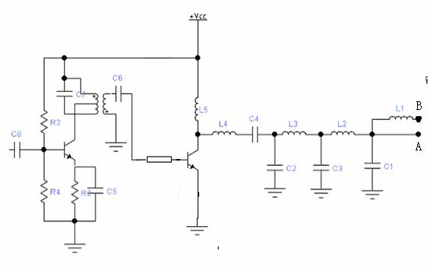
图10 30MHz功率放大器
- 软件部分的设计
软件采用模块化设计方法，利于调试和维护。开关S1每按一次，输出频率增加一个步长，S2每按一次减小一个步长，S3按下时可以轮流显示峰值和频率，程序流程如图11所示。
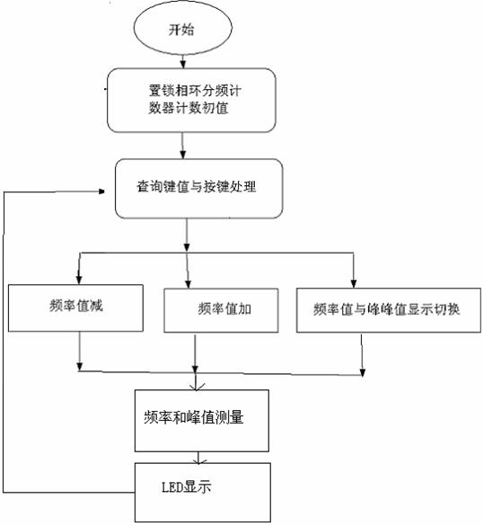
图11 软件控制流程图
- 测试方法与测试数据
测试仪器
TDS2002型数字示波器.
3515A型数字频率计.
+5V、+12V稳压直流电源.
高频数字毫伏表.
2、指标测试

A 、不接锁相环时VCO输出频率范围的测量
用电位器构成分压电路，调整变容二极管两端的反向偏压，测得在输出波形没有明显失真的情况下,振荡频率跟随输入反向电压变化的情况如下表所示：
变容管反向偏压（V） | 8 | 7 | 6 | 5 | 4 | 3 | 2 | 1 | 0.5
振荡器输出频率（MHz） | 39.79 | 38.49 | 35.74 | 29.78 | 24.4 | 20.74 | 17.59 | 16.79 | 14.9
可见压控主振级振荡输出信号频率范围足够宽
- 输出电压峰峰值的测量
用TDS2002型数字示波器直接检测振荡器输出信号的峰峰值得1.14V.
- 输出频率步进的测量
从按键到系统稳定，单步调节间隔为100kHz。
- 接锁相环时VCO输出频率范围的测量
通上电源复位，锁相环预置值为25MHz
按S2减小频率，最小可以小到17.12MHz
按S1增加频率,? 最大可以增到40.23MHz
由结果知道频带上移了。在变容二极管上并上一小容量的电容器后再测,最小频率降为14.21MHz,最高频率降为36.43MHz..
功率测量：
调整频率到30MHz，测得空载电压有效值为2.6V
A、接50Ω纯电阻负载时功率放大器输出功率与效率的测量。用交流毫伏表测得电阻两端有效电压值为1.6V,计算得功率为54.4mw.
B、负载改为50Ω电阻与20pF电容串联时输出有效功率与功率放大器效率的测量, 用交流毫伏表测得电阻两端有效电压值为1.2V,计算得功率为28.8mW

- 测试结果与整机性能分析
本机采取数字锁相环技术，使得频率的稳定度与频率调节步进完全达到了设计要求。但是由于LC高频振荡电路与功率放大电路的调试占据了大部分时间，所以有部分功能未能实现。

五、附整机电路图(见附图)

